Звени, звени звонок….
24 мая в МАОУ СОШ №1 прошел традиционный
школьный праздник «Последний звонок 2014 г.»
Сегодня двойной праздник, 24 мая во всех странах, где живут славяне, празднуют День славянской письменности и культуры. Каждый год православная церковь чествует святых апостолов Кирилла и Мефодия. Славянская азбука, созданная ими, позволяет нам передавать знания и накопленный опыт из поколения в поколение.
Мы вам желаем, чтобы вы любили свой язык, ценили его значимость в мире.
С праздником!
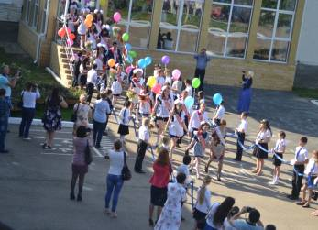
Под звуки Севастопольского вальса на праздничную линейку были приглашены виновники торжества- выпускники 11-х классов.


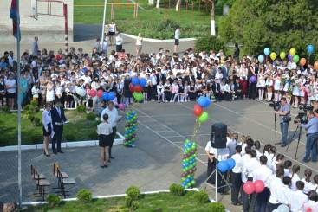
На линейке прошло награждение учащихся, которые смогли проявить себя на высоком уровне в учёбе, в творчестве, в спорте за учебный год.

Выпускников и учащихся школы поздравили почетные гости:
Заместитель главы г. Курганинска Мерзина Светлана Викторовна и депутат Курганинского городского поселения Дьякова Алёна Валерьевна.
По традиции перед выпускниками выступали первоклассники, напутственное слово сказали родители.
Выпускники говорили слова благодарности всем, кто на протяжении 11 лет вел их к взрослой жизни, подарив на прошение школе свой последний школьный вальс.
Почетное право дать Последний звонок предоставили выпускникам школы - Алееву Артему и Минаевой Анастасии.
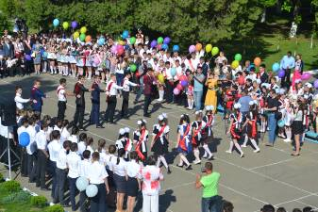


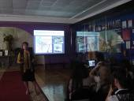
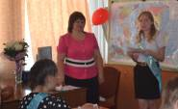
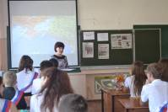
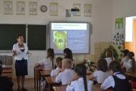
После праздника все ребята отправились на последний школьный урок - Единый Всекубанский классный час «В единстве наша сила!»

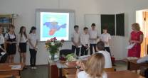

Заместитель директора по ВР Полухина В.С.

